Импульсно-периодический режим Работы
ПЛАЗМЕННОГО РЕЛЯТИВИСТСКОГО СВЧ-ГЕНЕРАТОРА
Д.К. Ульянов, О.Т. Лоза, Р.В. Баранов*
Институт общей физики им. А.М. Прохорова РАН
*Российский университет дружбы народов
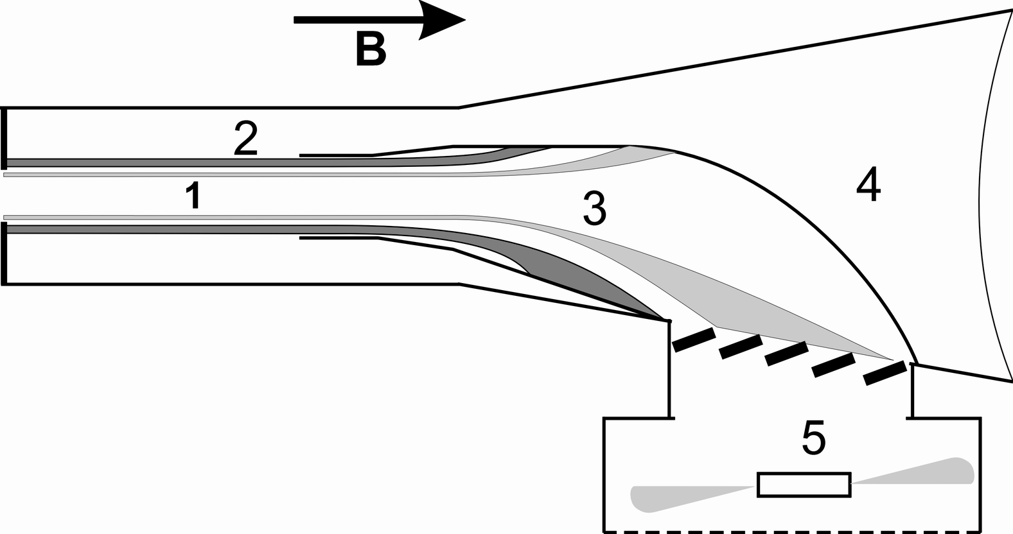
Плазменный релятивистский генератор СВЧ-импульсов (ПРГ) экспериментально исследовался в режиме периодического следования импульсов. По сравнению с предыдущей версией [1] выходной узел ПРГ был изменен, как показано на рисунке. Релятивистский электронный пучок (РЭП) 1 и трубчатая плазма 2 взаимодействуют в сильном магнитном поле В в области, ограниченной плоскостью инжекции слева и краем коллектора 3 справа. СВЧ-излучение распространяется направо по металлическому волноводу в выходной рупор 4. Коллектор является одновременно преобразователем ТЕМ-волны коаксиального волновода в волну Н₁₁ в рупоре круглого сечения. Электроны РЭП проникают в коллектор и распространяются в нем, следуя магнитному полю, до широкой камеры, где оседают на стенки. Десорбированный электронами газ откачивается из камеры турбомолекулярным насосом 5 и не оказывает влияния на создание плазмы с заданными параметрами, необходимыми для генерации СВЧ.
Получены пачки до 50 СВЧ-импульсов длительностью 1 с при частоте повторения до 50 Гц. Средняя за импульс мощность излучения достигала 50 МВт при КПД 5%, длительность СВЧ-импульсов выросла с 30 нс [1] до максимального значения 70 нс, ограниченного длительностью тока РЭП. Частота излучения в каждом СВЧ-импульсе регулировалась независимо в диапазоне от 5 до 20 ГГц.
Исследованы спектры отдельных СВЧ-импульсов и динамика их изменения в течение 70 нс длительности импульса. Показано, что частота излучения может уменьшаться вследствие вытеснения электронов плазмы электростатическим полем РЭП, описанного в [2]. Зарегистрированное увеличение частоты до 1.5 ГГц происходит вследствие ионизации газа в сильных СВЧ-полях и роста концентрации плазмы, заранее созданной в газе специальным электронным пучком микросекундной длительности. Подробные результаты этих исследований представлены на настоящей конференции в отдельном докладе [3].
Работа выполнена при поддержке гранта РФФИ № 10-08-00994-а.
Литература
- И.Л. Богданкевич, Д.М. Гришин, А.В. Гунин и др. Импульсно-периодический плазменный релятивистский СВЧ-генератор с управляемой в каждом импульсе частотой излучения // Физика плазмы, 2008, т.34, №10, с. 926-930.
- Богданкевич И.Л., Лоза О.Т., Павлов Д.А. "Укорочение импульса излучения плазменного релятивистского СВЧ-генератора в численных расчетах с моделированием плазмы по методу крупных частиц" // “Краткие сообщения по физике”, 2010, в. 2, с.16-30.
- Р.В. Баранов, О.Т. Лоза, Д.К. Ульянов. Изменение частоты излучения плазменного релятивистского СВЧ-генератора в течение импульса наносекундной длительности // Наст. сборник.

